PUSTAKA
Amalia, D., & Napitupulu, S. (2022). Pengembangan media puzzle gambar untuk meningkatkan keterampilan menulis karangan narasi siswa kelas IV SD 101899 Lubuk Pakam. EduGlobal: Jurnal Penelitian Pendidikan, 1(2), 120–130.
Ananta Pramayshela, Erma Yanti Tanjung, Fitri Yantu Pasaribu, & Rinanti Ito Pohan. (2023). Upaya Meningkatkan Minat Membaca Pada Anak Kelas 4 Sd. Jurnal Bintang Pendidikan Indonesia, 1(3), 111–125. https://doi.org/10.55606/jubpi.v1i3.1611

Andalasari, R., & Abdurahman, B. (2017). Kebiasaan Olah Raga Berpengaruh Terhadap Tingkat Stress Mahasiswa Poltekkes Kemenkes Jakarta III. Jurnal Sains Dan Seni ITS, 6(1), 51–66.

Aprianti, I., Kurniawan, E. Y., Sumadiningrat, E., & Muhammadiyah, U. (2022). Pemanfaatan Penggunaan Media Lagu pada Pelajaran Bahasa Inggris Siswa Kelas IV SDN Kampung Besar II Teluk Naga Kabupaten Tangerang. Jurnal Pendidikan Tambusai, 6(2), 12113–12122.

Arikunto suharsimi. (2019). Jurnal Math Educator Nusantara: Wahana Publikasi Karya Tulis Ilmiah di Bidang Pendidikan Matematika.1, 50. http://repo.iain-tulungagung.ac.id/22566/6/BAB III.pdf

Armas, M. F., Aeni, N., & Radhiyani, F. (2023). the Application of Project-Based Learning in Speaking Class At the English Language Education Study Program. Journal of Technology in Language Pedagogy (JTechLP), 2(2), 262–277.

Chaerani, N. I. P., Rosmana, P. S., Iskandar, S., Putri, D. O., Rahman, M. C., & Hasanah, N. W. (2022). Pengaruh Pengembangan Kurikulum Terhadap Prestasi Siswa. Al Qodiri : Jurnal Pendidikan, Sosial Dan Keagamaan, 20(1), 12–27. https://doi.org/10.53515/qodiri.2022.20.1.12-27

Djuko. (2021). Volume 01, (4), December 2021 http://ejurnal.pps.ung.ac.id/index.php/dikmas. Pengabdian Masyarakat, 01(December), 129–136.

Erica, & Sukmawarti. (2021). Pengembangan media pop up book pada pembelajaran PKn di SD. Ability: Journal of Education and Social Analysis, 2(4), 110–122.

Fadhila, A. Z. (2020). Analisis Afiksasi Dalam Album “Dekade” Lagu Afgan. Jurnal Ilmiah Langue and Parole, 4(1), 11–18. https://doi.org/10.36057/jilp.v4i1.441

Fadilah, A., Nurzakiyah, K. R., Kanya, N. A., Hidayat, S. P., & Setiawan, U. (2023). Pengertian Media, Tujuan, Fungsi, Manfaat dan Urgensi Media Pembelajaran. Journal of Student Research (JSR), 1(2), 1–17.

Friantini, R. N., & Winata, R. (2019). Analisis Minat Belajar pada Pembelajaran Matematika. JPMI (Jurnal Pendidikan Matematika Indonesia), 4(1), 6. https://doi.org/10.26737/jpmi.v4i1.870
Harahap, S. H., & Sujarwo. (2022). Peningkatan Keaktifan Siswa dan Minat Belajar Pada Pembelajaran Tematik Tema 8 “Daerah Tempat Tinggalku” Menggunakan Strategi Question Student Have Pada Kelas IV SD Negeri 064034 Medan Johor. EduGlobal: Jurnal Penelitian Pendidikan, 2(1), 79–88. https://doi.org/10.55076/eduglobal.v2i1.1753
Hasanah, H., & Yarshal, D. (2021). Pembelajaran daring interaktif untuk meningkatkan minat belajar siswa pada siswa kelas II SD IT Darussalam Deli Tua. Jurnal Ilmiah Pendidikan Scholastic, 5(2), 101–111.

Hera, T., & Elvandari, E. (2021). Pengaruh Model Pembelajaran Explicit Instruction Pada Pembelajaran Tari Daerah Sebagai Dasar Keterampilan Menari Tradisi. Jurnal Sitakara, 6(1), 40–54. https://doi.org/10.31851/sitakara.v6i1.5286

Hidayat, Sukmawarti, Suwanto. 2021. The Application of Augmented Really in Elementary School Education. Research, Society and Deveopment. 10(3), 1-6

Hidayat, R. (2019). Analisis Semiotika Makna Motivasi Pada Lirik Lagu “Laskar Pelangi” Karya Nidji. EJournal Ilmu KOmunikasi, 2(1), 243–258. http://www.fisip-unmul.ac.id

Hidayat & Siti Khayroiyah. (2018). “Pengembangan Desain Didaktis Pada Pembelajaran Geometri” Jurnal Math Education Nusantara Vol. 1 (1), 2018, 15-19. http://jurnal.pascaumnaw.ac.id/index.php/JMN/article/view/2

Ilmi, F., Respati, R., & Nugraha, A. (2021). Manfaat Lagu Anak dalam Meningkatkan Minat Belajar Peserta Didik Sekolah Dasar. PEDADIDAKTIKA: Jurnal Ilmiah Pendidikan Guru Sekolah Dasar, 8(3), 675–683. https://doi.org/10.17509/pedadidaktika.v8i3.39237

Iv, K., & Al, S. D. (2024). Pengaruh model pembelajaran probing prompting berbantuan lkpd untuk meningkatkan minat belajar ipas kelas iv sd al azhar 1.
Juwita, P., Nasution, A. S., & Fatria, F. (2019). The effect of song media on ability on writing narration text academic years of 2017–2018. Scholars International Journal of Linguistics and Literature, 2(1), 1–5. https://doi.org/10.36348/sijll.2019.v02i01.001
Kamariah, K., & Ngalimun, N. (2021). Struktur Dan Fungsi Lagu Banjar Karya H. Anang Ardiansyah. AL-ULUM : Jurnal Ilmu Sosial Dan Humaniora, 7(1), 88–101. https://doi.org/10.31602/alsh.v7i1.4687

Karangbale, D. I. S. D. N. (n.d.). Pengaruh Media Lagu Terhadap Minat Belajar Peserta Didik Pada Pelajaran IPA Pendahuluan Pendidikan mempunyai peranan yang sangat penting dalam menyiapkan sumber daya yang kompeten , kompetitif , dan selalu dapat mengikuti perkembangan zaman . pembelajaran. 05, 24–32.
Kartika, A. G., & Sujarwo. (2022). Pengembangan media pembelajaran komik digital bernuansa budaya Jawa pada materi geometri. Jurnal Penelitian Pendidikan MIPA (JP2MIPA), 8(1), 9–18.
Korompot, S., Rahim, M., & Pakaya, R. (2020). Persepsi Siswa Tentang Faktor yang Mempengaruhi Minat Belajar. JAMBURA Guidance and Counseling Journal, 1(1), 40–48. https://doi.org/10.37411/jgcj.v1i1.136

Malimbe, A., Waani, F., & Suwu, E. A. A. (2021). Dampak Penggunaan Aplikasi Online Tiktok (Douyin) Terhadap Minat Belajar di Kalangan Mahasiswa Sosiologi Fakultas Ilmu Sosial Dan Politik. Ilmiah Society, 1(1), 1–10.
Melisa, A. D., & Fadlan, M. N. (2023). Pengembangan video animasi berbantuan Doratoon pada tema makanan sehat di kelas V sekolah dasar. EDUKASIA: Jurnal Pendidikan dan Pembelajaran, 4(2), 901–908.
Mutiara, I. (2022). Meningkatkan Minat Belajar Peserta Didik Dengan Menggunakan Model Pembelajaran Problem Based Learning (PBL) Pada Pembelajaran PAI Kelas VI SD Negeri …. GUAU: Jurnal Pendidikan Profesi Guru 2, 319–326. http://studentjournal.iaincurup.ac.id/ index.php/guau/article/view/640%0Ahttp://studentjournal.iaincurup.ac.id/index.php/guau/article/download/640/602

Nabillah, I., Safitri, W., & Satria, A. (2024). Pemanfaatan Media Lagu untuk Meningkatkan Konsentrasi Belajar Siswa Kelas I Sekolah Dasar Negeri Sukajadi Haurgeulis Institut Agama Islam Al-Zaytun Indonesia , Indonesia pembelajaran dapat tercapai dengan baik . Khotimah , et al ( 2021 ) menjelaskan bahwa. 4.

Niawati, K., & Nursyahidah, F. (2023). Analisis Minat Belajar melalui Media Lagu pada Mata Pelajaran IPA Kelas V SDN Wonotingal. Jurnal Pendidikan Tambusai, 7(20), 20967–20973. https://jptam.org/index.php/jptam /article/view/9593

Ningrum, A., & Napitupulu, S. (2021). Pengaruh penggunaan media pembelajaran geoboard terhadap hasil belajar siswa pada keliling dan luas bangun datar kelas III SD. Cybernetics: Journal of Research and Educational Studies, 2(4), 103–113.
https://pusdikra-publishing.com/index.php/jrss/article/view/318/267

Nugroho, A. (2019). Pengaruh Motivasi Dan Minat Terhadap Prestasi Siswa Pada Mata Diklat Keselamatan Dan Kesehatan Kerja Di Smk Negeri 1 Sedayu. Wanastra: Jurnal Bahasa Dan Sastra, 9(2), 89–98.

NURSYAIDAH, N. (2019). Metode Sugesti-Imajinasi Dalam Pembelajaran Menulis Dengan Media Lagu. Forum Paedagogik, 11(1), 89–100. https://doi.org/10.24952/paedagogik.v11i1.1781

Perca, K. (2023). ISSN : 2684-9216 Jurnal Pendidikan dan Pembelajaran Terpadu ( JPPT ) Pengembangan Media Big Book Menggunakan Kain Perca Pada Tema Benda , Hewan Dan Tanaman Di Sekitarku Siswa Kelas I Sd Universitas Muslim Nusantara Al-Washliyah , Medan , Indonesia Korespo. 05(2), 78–90.

Putri, A. R., Fakhruddin, M., & Yanuardi, M. H. (2021). Pengaruh Penggunaan Model Blended Learning Berbasis Microsoft Teams Terhadap Minat Belajar Siswa Pada Pembelajaran Sejarah di SMA Negeri 3 Bukittinggi. Jurnal Pendidikan Tambusai, 5(2), 3119–3126. https://www.jptam.org/index.php/ jptam/article/view/1350

Ramadhan, M. Z., Febrianto, P. T., Adinanda, A., & Madura, U. T. (2024). Pengaruh Model Quantum Teaching Berbantuan Media Lagu Terhadap Hasil Belajar Mata Pelajaran IPAS Kelas IV SDN Medokan Semampir I Surabaya. 6(1), 96–106. https://doi.org/10.37216/badaa.v6i1.1420

Rangkuti, C.J.S.,&Sukmawarti.2022. Problematika pemberian tugas matematika dalam pembelajaran daring.IRJE Jurnal Ilmu Pendidikan, 2(2),565-572.IRJE:JURNAL ILMU PENDIDIKAN,2(2),565-572.
https://journal.universitaspahlawan.ac.id/index.php/irje/article/view/3848/2656

Samuel Slamet Santosa, D., & Christupar, M. (2021). Pengaruh Penggunaan Media Pembelajaran Lagu Terhadap Keaktifan Siswa Dan Hasil Belajar Siswa Di Kelas 3 Sd Kristen Saint John Bekasi. Pendas : Jurnal Ilmiah Pendidikan Dasar, 6(1). https://doi.org/10.23969/jp.v6i1.3600

Sapdi, R. M. (2023). Peran Guru dalam Membangun Pendidikan Karakter di Era Society 5.0. Jurnal Basicedu, 7(1), 993–1001. https://doi.org/10.31004/ basicedu.v7i1.4730

Silalahi, C. A. P., & Sultani, D. I. (2019). Pengaruh pembelajaran perbankan syariah terhadap minat menabung mahasiswa FKIP Universitas Muslim Nusantara (UMN) Al Washliyah di bank syariah. Prosiding Seminar Nasional & Expo II Hasil Penelitian dan Pengabdian Masyarakat, 901–911. Universitas Muslim Nusantara Al Washliyah.

Silvia mawarsih. (2021). Pembelajaran Kalam Untuk Siswa Jurusan Menggunakan Media Lagu Berbahasa Arab. Seminar Nasional Bahasa Arab Mahasiswa V Tahun 2021 HMJ Sastra Arab Fakultas Sastra Universitas Negeri Malang, 5, 688–698.
Sirait, D., & Husna, T. (2024). Pengembangan media aplikasi CapCut berbasis kearifan lokal pada materi Indonesiaku Kaya Budaya siswa kelas IV SD Negeri 106843 Jaharun B. Pendas: Jurnal Ilmiah Pendidikan Dasar, 9(3), 435–441.
Teknologi, J., Dan, P., Jtpp, P., No, V., Juli, E., Hal, S., Damayanti, I. Y., Ferryka, P. Z., & Rahmawati, I. (2024). Pengaruh Media Lagu terhadap Hasil Belajar Matematika Siswa Kelas IV SD Negeri Karanganyar 03 Tahun Pelajaran 2023 / 2024 Jurnal Teknologi Pendidikan Dan Pembelajaran ( JTPP ). 02(01), 13–17.

Vinet, L., & Zhedanov, A. (2011a). A “missing” family of classical orthogonal polynomials. In Journal of Physics A: Mathematical and Theoretical (Vol. 44, Issue 8). https://doi.org/10.1088/1751-8113/44/8/085201

Vinet, L., & Zhedanov, A. (2011b). A “missing” family of classical orthogonal polynomials. Journal of Physics A: Mathematical and Theoretical, 44(8), 147–154. https://doi.org/10.1088/1751-8113/44/8/085201

Wahyuni, M. (2021). Pemanfaatan Media Lagu “A4” untuk Meningkatkan Pemahaman Konsep Belajar PAI Materi Asmaulhusna pada Siswa Sekolah Dasar. JIRA: Jurnal Inovasi Dan Riset Akademik, 2(8), 1331–1340. https://doi.org/10.47387/jira.v2i8.219

Wardah, & Napitupulu, S. (2022). Pengembangan media komik pada materi operasi perkalian kelas II SD Negeri 117520 Sialang Gatap tahun ajaran 2020/2021. Pedagogi: Jurnal Ilmiah Pendidikan, 8(1), 22–30. https://siakad.univamedan.ac.id/ojs/index.php/pedagogi/article/view/241/205
Yulanda, E., & Darwis, U. (2023). Pengembangan media digital scrapbook pada pembelajaran matematika bangun datar berbasis kontekstual di kelas IV SD. Jurnal Penelitian Pendidikan MIPA (JP2MIPA), 7(2), 199–207.

Yuliani W, S. (2016). Metode Penelitian Bagi Pemula. 4(1), 1–23.

LAMPIRAN

Lampiran 1. Modul Ajar

MODUL AJAR
KURIKULUM MERDEKA

Nama penyusun : Radiyah

Nama Sekolah : MIS Insan Ikhlas Islamic School

Mata Pelajaran : Ilmu Pengetahuan Alam dan Sosial (IPAS)

Fase C, Kelas / Semester : V (Lima) / II (Genap)

MODUL AJAR KURIKULUM MERDEKA
IPAS FASE C SD KELAS V

INFORMASI UMUM
A. IDENTITAS MODUL
Penyusun  Instansi  Tahun Penyusunan  Jenjang Sekolah  Mata Pelajaran  Fase C / Kelas / Semester  BAB 5  Alokasi Waktu | :  :  :  :  :  :  :  : | Radiyah  MIS Insan Ikhlas Islamic School  Tahun 2025  SD  Ilmu Pengetahuan Alam dan Sosial (IPAS)  5 (Lima) / II (Genap)  Makanan dan Kesehatan  2 JP x 35 Menit (1 x Pertemuan)
B. KOMPETENSI AWAL
Capaian Pembelajaran Fase C
Pada Fase C peserta didik diperkenalkan dengan sistem - perangkat unsur yang saling terhubung satu sama lain dan berjalan dengan aturan-aturan tertentu untuk menjalankan fungsi tertentu - khususnya yang berkaitan dengan bagaimana alam dan kehidupan sosial saling berkaitan dalam konteks kebhinekaan. Peserta didik melakukan suatu tindakan, mengambil suatu keputusan atau menyelesaikan permasalahan yang berkaitan dengan kehidupan sehari-hari berdasarkan pemahamannya terhadap materi yang telah dipelajari.
Elemen | Capaian Pembelajaran
Pemahaman IPAS (sains dan sosial) | Peserta didik melakukan simulasi dengan menggunakan gambar/bagan/alat/media sederhana tentang sistem organ tubuh manusia (sistem pernafasan/pencernaan/peredaran darah) yang dikaitkan dengan cara menjaga kesehatan organ tubuhnya dengan benar. Peserta didik menyelidiki bagaimana hubungan saling ketergantungan antar komponen biotik- abiotik dapat memengaruhi kestabilan suatu ekosistem di lingkungan sekitarnya.  Berdasarkan pemahamannya terhadap konsep gelombang (bunyi dan cahaya) peserta didik mendemonstrasikan bagaimana penerapannya dalam kehidupan sehari-hari. Peserta didik mendeskripsikan adanya ancaman krisis energi yang dapat terjadi serta mengusulkan upaya- upaya individu maupun kolektif yang dapat dilakukan untuk menghemat penggunaan energi dan serta penemuan sumber energi alternatif yang dapat digunakan menggunakan sumber daya yang ada di sekitarnya.  Peserta didik mendemonstrasikan bagaimana sistem tata surya bekerja dan kaitannya dengan gerak rotasi dan revolusi bumi. Peserta didik merefleksikan bagaimana perubahan kondisi alam di permukaan bumi terjadi akibat faktor alam maupun perbuatan manusia, mengidentifikasi pola hidup yang menyebabkan terjadinya permasalahan lingkungan serta memprediksi dampaknya terhadap kondisi sosial kemasyarakatan, ekonomi.  Di akhir fase ini peserta didik menggunakan peta konvensional/digital untuk mengenal letak dan kondisi geografis negara Indonesia. Peserta didik mengenal keragaman budaya nasional yang dikaitkan dengan konteks kebhinekaan. Peserta didik menceritakan perjuangan bangsa Indonesia dalam melawan imperialisme, merefleksikan perjuangan para pahlawan dalam upaya merebut dan mempertahankan kemerdekaan serta meneladani perjuangan pahlawan dalam tindakan nyata sehari-hari.  Di akhir fase ini, peserta didik mengenal berbagai macam kegiatan ekonomi masyarakat dan ekonomi kreatif di lingkungan sekitar.  Dengan penuh kesadaran, peserta didik melakukan suatu tindakan atau mengambil suatu keputusan yang berkaitan dengan kehidupan sehari-hari berdasarkan pemahamannya terhadap kekayaan kearifan lokal yang berlaku di wilayahnya serta nilai-nilai ilmiah dari kearifan lokal tersebut.
Keterampilan proses | 1. Mengamati  Pada akhir fase C, peserta didik mengamati fenomena dan peristiwa secara sederhana dengan menggunakan panca indra, mencatat hasil pengamatannya, serta mencari persamaan dan perbedaannya.  2. Mempertanyakan dan memprediksi  Dengan panduan, peserta didik dapat mengajukan pertanyaan lebih lanjut untuk memperjelas hasil pengamatan dan membuat prediksi tentang penyelidikan ilmiah.  3. Merencanakan dan melakukan penyelidikan  Secara mandiri, peserta didik merencanakan dan melakukan langkah-langkah operasional untuk menjawab pertanyaan yang diajukan. Menggunakan alat dan bahan yang sesuai dengan mengutamakan keselamatan. Peserta didik menggunakan alat bantu pengukuran untuk mendapatkan data yang akurat.  4. Memproses, menganalisis data dan informasi Menyajikan data dalam bentuk tabel atau grafik serta menjelaskan hasil pengamatan dan pola atau hubungan pada data secara digital atau non digital. Membandingkan data dengan prediksi dan menggunakannya sebagai bukti dalam menyusun penjelasan ilmiah.  5. Mengevaluasi dan refleksi  Mengevaluasi kesimpulan melalui perbandingan dengan teori yang ada. Merefleksikan proses investigasi, termasuk merefleksikan validitas suatu tes.  6. Mengomunikasikan hasil  Mengomunikasikan hasil penyelidikan secara utuh yang ditunjang dengan argumen, bahasa, serta konvensi sains yang umum sesuai format yang ditentukan.

C. PROFIL PELAJAR PANCASILA
1) Beriman, bertakwa kepada Tuhan Yang Maha Esa dan berakhlak mulia,
2) Berkebinekaan global,
3) Bergotong-royong,
4) Mandiri,
5) Bernalar kritis, dan
6) Kreatif.
D. SARANA DAN PRASARANA
Topik B: Makanan dan Kesehatan?
Perlengkapan yang dibutuhkan peserta didik:
1. Susu
2. Buah buahan
3. Nasi
4. Sepotong roti tawar;
5. sayur

E. SUMBER BELAJAR
Sumber Utama
- Buku Ilmu Pengetahuan Alam Sosial untuk SD Kelas V.

Sumber Alternatif
- Guru juga dapat menggunakan alternatif sumber belajar yang terdapat dilingkung sekitar dan sesuaikan dengan tema yang sedang dibahas.
F. MATERI PEMBELAJARAN
- Topik B: Makanan dan Kesehatan?
- Nutrisi, Pola Makan sehat dan seimbang

G. TARGET PESERTA DIDIK
- Peserta didik reguler/tipikal: umum, tidak ada kesulitan dalam mencerna dan memahami materi ajar.
H. MODEL PEMBELAJARAN
- Tatap Muka
I. KOSAKATA BARU
- Protein
- Karbohidrat
- Vitamin
- Lemak
- Makanan Seimbang
- Nutrisi

J. KETERAMPILAN YANG DILATIH
- Membaca dan mengikuti petunjuk kegiatan tentang makanan sehat.
- Melakukan pengamatan terhadap jenis makanan yang dikonsumsi sehari-hari.
- Mengklasifikasikan hasil pengamatan makanan berdasarkan kandungan gizinya.
- Menghitung kebutuhan energi berdasarkan aktivitas harian secara sederhana.
- Mengungkapkan ide atau pendapat tentang pola makan sehat dalam bentuk tulisan.
- Menyimpulkan informasi tentang gizi dan kesehatan dari berbagai sumber.
- Berlatih menyampaikan informasi secara lisan tentang pentingnya makanan sehat.
- Melakukan refleksi pribadi terhadap kebiasaan makan sendiri dalam bentuk tulisan.
- Mendengarkan dan menceritakan kembali pengalaman teman tentang menjaga pola makan.

KOMPONEN INTI
A. TUJUAN KEGIATAN PEMBELAJARAN
Tujuan Pembelajaran Bab 5 :
1. Peserta didik mengingat kembali hal-hal yang sudah diketahui berkaitan dengan tema pembelajaran.
2. Peserta didik mengetahui apa yang ingin dan akan dipelajari di bab ini.
3. Peserta didik membuat rencana belajar.

Pengenalan Topik Bab 5
- Peserta didik mengingat kembali hal-hal yang sudah diketahui Berkaitan dengan tema pembelajaran.
- Peserta didik mengetahui apa yang ingin dan akan dipelajari di bab ini.
- Peserta didik membuat rencana belajar.

Topik B: Makanan dan Kesehatan?
- Peserta didik dapat mendeskripsikan proses pencernaan pada manusia.
- Peserta didik dapat menerapkan pola makan dengan menu seimbang dalam kehidupan sehari-hari

B. PEMAHAMAN BERMAKNA
Pada bab ini, peserta didik akan belajar tentang sistem organ yang dibutuhkan manusia untuk hidup, pentingnya bernapas dan mengonsumsi makanan, cara merawat organ pernapasan dan pencernaan, proses manusia tumbuh, serta masa pubertas dan bijak menghadapi masa pubertas. Peserta didik akan melakukan eksplorasi dan investigasi tentang bagaimana kerja sistem organ pencernaan dan pernapasan, hal yang membuat perbedaan cepat dan lambat pernapasan seseorang, dan mengetahui bahwa dirinya merupakan individu yang unik. Setelah mempelajari bab ini, peserta didik diharapkan dapat mengidentifikasi bagaimana bernapas dapat membantu manusia melakukan aktivitas sehari-hari, menemukan korelasi antara nutrisi yang didapatkan dari makanan dengan pertumbuhan, serta mengidentifikasi ciri-ciri pertumbuhan sekunder yang ada pada dirinya selama masa pubertas
Materi yang dipelajari pada bab ini berkaitan dengan kesehatan fisik seperti yang banyak dibahas pada mata pelajaran pendidikan jasmani, olahraga, dan kesehatan. Selain itu, pokok bahasan mengenai jumlah nutrisi sangat berkaitan dengan pengembangan kemampuan numerasi peserta didik yang banyak dipelajari pada mata pelajaran Matematika. Ketercapaian tujuan pembelajaran pada bab ini akan berkaitan dengan proses mempelajari bab di jenjang berikutnya (kelas 6).
Pemahaman yang baik tentang bagaimana tubuh kita mendapatkan energi akan mendukung pemahaman peserta didik terhadap topik-topik lainnya.
C. PERTANYAAN PEMANTIK
Pengenalan Topik Bab 5
1. Bagaimana dan apa saja yang memengaruhi proses hidup dan bertumbuh pada manusia?
2. Mengapa manusia makan dan harus menjaga kesehatan organ pencernaannya?

Topik B: Mengapa Kita Perlu Makanan Sehat?
1. Bagaimana peran makanan bergizi dalam menjaga tubuh tetap sehat?
2. Apa dampak yang bisa terjadi jika seseorang sering mengonsumsi makanan yang kurang sehat?
3.Bagaimana contoh kebiasaan makan yang baik untuk mendukung kesehatan tubuh?
D. KEGIATAN PEMBELAJARAN
Pengenalan Topik Bab 5 (1 JP)
Kegiatan Pembuka
1. Guru mempersiapkan peserta didik secara fisik maupun psikis untuk dapat mengikuti pembelajaran dengan baik.
2. Guru memberikan dorongan kepada peserta didik di kelas agar bersemangat pada saat mengikuti pelajaran melalui apersepsi yang dapat membangkitkan semangat belajar peserta didik.
3. Peserta didik diberikan kesempatan untuk memimpin doa bersama sesuai dengan agama dan kepercayaannya masing-masing sebelum pembelajaran dilaksanakan.
4. Setelah berdoa selesai, guru memberikan klarifikasi terhadap aktivitas pembuka tersebut dengan mengaitkannya dengan materi dan kegiatan belajar yang akan dilaksanakan.
5. Peserta didik bersama dengan guru mendiskusikan tujuan dan rencana kegiatan pembelajaran

Kegiatan Inti
- Awali pembelajaran dengan kegiatan membaca dan mengamati gambar serta teks narasi yang memperkenalkan pentingnya pola makan sehat.
- Ajak peserta didik untuk berbagi cerita pengalaman pribadi mereka yang berkaitan dengan memilih atau mengonsumsi makanan sehat.
- Lakukan diskusi bersama peserta didik mengenai kaitan antara makanan bergizi dan kondisi kesehatan tubuh secara keseluruhan.
- Gali wawasan awal peserta didik mengenai jenis nutrisi dan peran makanan seimbang dalam menjaga kesehatan.
- Berikan petunjuk kepada peserta didik mengenai langkah-langkah kegiatan percobaan tentang makanan bergizi berdasarkan panduan yang tersedia di Buku Siswa.
- Dampingi peserta didik saat mereka menjalankan eksperimen dan membantu mereka mencatat proses serta hasilnya secara sistematis.
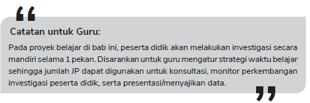

Kegiatan Penutup
1. Siswa dapat menyimpulkan isi materi pada pembelajaran hari ini.
2. Siswa mengkomunikasikan kendala yang dihadapi dalam mengikuti pembelajaran hari ini.
3. Guru mengajak peserta didik untuk berdoa penutup.

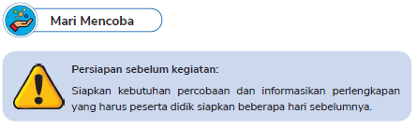
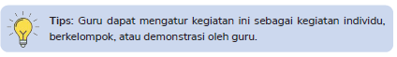


- Mengapa manusia membutuhkan makanan dan minuman yang mengandung nutrisi seimbang?
Karena tubuh manusia membutuhkan berbagai macam nutrisi untuk membantu manusia menjalani aktivitas, meningkatkan kekebalan tubuh terhadap penyakit, serta mendukung pertumbuhan.
2. Seberapa baik asupan nutrisi yang kalian dapatkan setiap hari?
Bervariasi, minta peserta didik mengutarakan dengan menyampaikan buktinya.
3. Mana di antara makanan ini yang menurut kalian lebih sehat? Mengapa menurut kalian demikian?
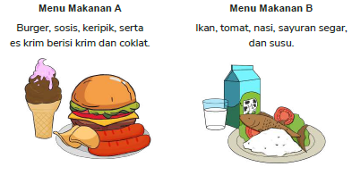
Menu makanan A terdiri atas makanan-makanan siap saji yang mengandung banyak karbohidrat, gula, lemak, dan sedikit protein. Tidak ada makanan dengan kandungan serat dan vitamin yang tinggi pada menu makanan A.
Adapun pada menu makanan B, terdapat keseimbangan kandungan nutrisi. Karbohidrat (dari nasi), protein dan lemak (ikan, susu), serta serat dan vitamin (tomat, sayuran) terdapat pada menu makanan B. Jadi, menu makanan B lebih sehat dibandingkan menu makanan A.

Kegiatan Keluarga
Mari kita libatkan keluarga untuk menyelaraskan suasana belajar di rumah dengan sekolah. Untuk mendukung proses belajar peserta didik saat belajar di tema ini, keluarga bisa mengajak peserta didik untuk melakukan kegiatan-kegiatan berikut.
1. Mengajak peserta didik berenang dan mencoba menahan napas dalam waktu beberapa detik (sesuai kemampuan peserta didik).
2. Menentukan menu makanan yang memenuhi kaidah 4 sehat 5 sempurna di rumah.
3. Mencari tahu nilai nutrisi suatu makanan kemasan yang sering dikonsumsi.
4. Membuat jadwal makan yang teratur di rumah..
Berikan ruang untuk keluarga dapat berkonsultasi dengan guru apabila mengalami hambatan atau kendala dalam melakukan kegiatan-kegiatan di atas.
E. REFLEKSI

Agar proses belajar selanjutnya lebih baik lagi, mari lakukan refleksi diri dengan menjawab pertanyaan berikut.
1. Apa yang sudah berjalan baik di dalam kelas? Apa yang saya sukai dari kegiatan pembelajaran kali ini? Apa yang tidak saya sukai?
2. Pelajaran apa yang saya dapatkan selama pembelajaran?
3. Apa yang ingin saya ubah untuk meningkatkan/memperbaiki pelaksanaan/hasil pembelajaran?
4. Dengan pengetahuan yang saya dapat/miliki sekarang, apa yang akan saya lakukan jika harus mengajar kegiatan yang sama di kemudian hari?
5. Kapan atau pada bagian mana saya merasa kreatif ketika mengajar? Mengapa?
6. Pada langkah keberapa peserta didik paling belajar banyak?
7. Pada momen apa peserta didik menemui kesulitan saat mengerjakan tugas akhir mereka?
8. Bagaimana mereka mengatasi masalah tersebut dan apa peran saya pada saat itu?
(Guru dapat menambahkan pertanyaan refleksi sesuai kebutuhan).

F. ASESMEN / PENILAIAN
Asesmen / Penilaian
Rubrik Penilaian Media

Rubrik Penilaian Media Lagu
IPAS Fase C - SD Kelas 5
Topik: Makanan dan Kesehatan
Media: Lagu Edukasi
No | Kriteria Penilaian | Sangat Baik | Baik | Cukup | Perlu Perbaikan
1 | Hasil karya | Informasi mudah dipahami dan penyajian sangat menarik. | Informasi mudah dipahami dan penyajian cukup menarik. | Informasi kurang dapat dipahami dan penyajian kurang menarik. | Informasi tidak dipahami dan penyajian tidak menarik.
2 | Konten berisi tentang:  1. Jenis makanan sehat  2. Manfaat makanan sehat  3. Akibat pola makan tidak sehat  4. Cara menjaga kesehatan melalui makanan  5. Lengkap dengan sumber informasi | Memenuhi semua konten informasi yang diharapkan. | Memenuhi 3 - 4 informasi yang benar dan dilengkapi sumber informasi. | Memenuhi 2 - 3 informasi yang benar. Dengan atau tanpa dilengkapi sumber informasi. | Memenuhi hanya 1 informasi yang benar, dengan atau tanpa dilengkapi sumber informasi.
3 | Kreativitas dan estetika:  1. Lirik lagu berdasarkan ide mandiri  2. Irama/melodi dikembangkan sendiri atau dibimbing guru  3. Lagu rapi, enak didengar dan lirik jelas  4. Lagu sesuai dengan tema makanan dan kesehatan | Memenuhi semua kriteria yang diharapkan. | Memenuhi 3 kriteria kreativitas dan estetika. | Memenuhi 2 kriteria kreativitas dan estetika. | Memenuhi ≤ 1 kriteria kreativitas dan estetika.
4 | Kemandirian dan penyelesaian masalah:  1. Dapat bekerja sama dengan baik antaranggota kelompok  2. Dapat menyelesaikan masalah secara mandiri  3. Pembagian tugas jelas  4. Setiap anggota bertanggung jawab menyelesaikan tugasnya  5. Dapat mengembangkan ide secara mandiri | Memenuhi semua kriteria. | Memenuhi 3 - 4 kriteria yang baik. | Memenuhi 1 - 2 kriteria yang baik. | Semua kriteria tidak terpenuhi.

G. KEGIATAN PENGAYAAN DAN REMEDIAL
Pengayaan/Remedial
1. Pengayaan adalah suatu bentuk kegiatan yang diberikan kepada peserta didik yg telah mencapai kompetensi, baik secara individu maupun kelompok agar dapat memperdalam kecakapannya atau mengembangkan potensinya secara optimal. Salah satu bentuk pengayaan yang diberikan adalah meminta peserta didik mencari dari berbagai sumber tentang bagaimana kita hidup dan bertumbuh.
2. Remedial adalah kegiatan yang ditujukan untuk membantu peserta didik yang menjalani kesulitan dan menguasai materi pelajaran. Tujuan kegiatan remedial membantu peserta didik mencapai tujuan pembelajaran yang ditetapkan dalam kelas.

H. UJI PEMAHAMAN

Jawablah pertanyaan berikut ini untuk menguji pemahamanmu tentang hal-hal yang dipelajari pada bab ini.
1. Kita perlu mengonsumsi makanan yang sehat dan bergizi setiap hari agar tubuh tetap kuat dan tidak mudah sakit. Menurut kalian, apa yang akan terjadi apabila seseorang terlalu sering mengonsumsi makanan tidak sehat, seperti makanan cepat saji dan minuman bersoda?

Kunci Jawaban
1. Kita perlu mengonsumsi makanan yang sehat dan bergizi setiap hari agar tubuh tetap kuat dan tidak mudah sakit. Menurut kalian, apa yang akan terjadi apabila seseorang terlalu sering mengonsumsi makanan tidak sehat, seperti makanan cepat saji dan minuman bersoda?
LAMPIRAN
B. BAHAN BACAAN GURU & PESERTA DIDIK
- Guru dan peserta didik mencari berbagai informasi tentang bagaimana kita hidup dan bertumbuh media atau website resmi dibawa nauangan kementerian pendidikan, kebudayaan, riset dan teknologi.
- Buku Panduan Guru dan Siswa Ilmu Pengetahuan Alam dan Sosial untuk SD Kelas V : Kemendikbudristek 2021.
C. GLOSARIUM
- Akulturasi adalah suatu proses dimana kita mengadopsi budaya baru dengan mengadopsi nilai-nilainya, sikap, dan kebiasaannya. Akulturasi adalah suatu istilah yang digunakan untuk menggambarkan apa yang terjadi di saat orang yang berasal dari suatu budaya masuk ke dalam budaya yang berbeda.
- Pemugaran ialah kegiatan untuk mengembalikan kondisi fisik cagar budaya sesuai dengan keaslian bentuk, behan, tata letak, dan/atau tehnik pengerjaannya untuk memperpanjang usianya.
- Organisasi Pendidikan, Keilmuan, dan Kebudayaan Perserikatan Bangsa-Bangsa (bahasa Inggris: United Nations Educational, Scientific and Cultural Organization, disingkat UNESCO, bahasa Prancis: Organisation des Nations unies pour l'éducation, la science et la culture) merupakan badan khusus PBB yang didirikan pada 1945.
- Pelaku ekonomi adalah individu yang menjalankan kegiatan ekonomi. Sementara yang akan dikatakan sebagai kegiatan ekonomi apabila individu ataupun organisasi melakukan salah satu kegiatan produksi, konsumsi maupun distribusi.
- Testimony adalah pernyataan atau pesan konsumen mengenai pengalamannya selama bertransaksi dengan penjual, baik itu cara pelayanannya maupun kualitas barang/ jasa yang dibeli.
- Brosur diartikan sebagai bahan informasi tertulis mengenai suatu masalah yang disusun secara bersistem.
D. DAFTAR PUSTAKA
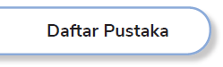
Akibat Kerusakan Jalan di Km 20 Berau, Pasokan Gas dan Ayam Terhambat.
Angell, Shelomi. 2019. Segala Hal tentang Tanah Airku. Jakarta: Erlangga for Kids.
Hariana, Arief. 2008. Tumbuhan Obat dan Khasiatnya Seri 2. Jakarta: Penebar Swadaya.
Hasna, Amira Naura. 2018. Sistem Ekologi. Yogyakarta: Istana Media.
Hemitt, Sally dkk. 2006. Menjelajahi dan Mempelajari Aku dan Tubuhku. Klaten: Pakar Raya Pakarnya Pustaka.
Heyworth, R.M. 2010. Science Alive! 3. Indonesia: Pearson Education South Asia.
Hwa, Kwa Siew, et.al. 2010. My Pals Are Here! Science Student’s Book. Level 4. Malaysia: Marshall Cavendish Education.
Irtanto, Koes dan Putranto Jokohadikusumo. 2010. Sains Kesehatan Masyarakat. Bandung: PT. Sarana Ilmu Pustaka.
Judith S. Rycus, Ph.D., dan Ronald C. Hughes, Ph.D. 1998. The Field Guide to Child Welfare Volume III: Child Development and Child Welfare. New York: Child Welfare League of America Press.
Kementerian Pendidikan dan Kebudayaan Republik Indonesia. 2017. Buku Siswa Kelas 5 SD Tema Ekosistem. Jakarta: Kementerian Pendidikan dan Kebudayaan Republik Indonesia.

Lampiran 2. Instrumen Penilaian Lembar Observasi Guru
No | Indikator  Penilaian | Skor Penilaian
No | Indikator  Penilaian | SB | B | C |  | K | SK
No | Indikator  Penilaian | 5 | 4 | 3 |  | 2 | 1
A | Adanya perasaan senang terhadap pembelajaran
1. | Siswa menunjukkan perasaan senang terhadap pembelajaran. |  |  | √
2 | Siswa menunjukkan perasaan senang namun tidak konsisten sepanjang pembelajaran. |  |  |  |  | √
3 | Siswa menunjukkan perasaan senang dan antusias secara konsisten dalam pembelajaran. |  |  |  |  | √
4 | Siswa menunjukkan perasaan sangat senang dan antusias yang tinggi sepanjang pembelajaran |  |  |  |  |  | √
B | Adanya perhatian dan focus terhadap pembelajaran
5 | Siswa memberikan perhatian |  | √
6 | Siswa memberikan perhatian tapi kurang focus terhadap Pembelajaran |  |  | √
7 | Siswa memberkan perhatian dan focus terhadap pembelajaran |  |  |  | √
8 | Siswa memberikan perhatian dan sangat focus terhadap pembelajaran |  |  |  |  |  | √
C | Adanya kemauan untuk belajar
9 | Siswa menunjukkan sedikit kemauan untuk belajar |  |  | √
10 | Siswa menunukkan kemauan untuk belajar namun tidak konsisten |  |  | √
11 | Siswa menunjukkan kemauan yang cukup kuat untuk belajar secara konsisten |  |  | √
12 | Siswa menunjukkan kemauan yang tinggi dan berinisiatif dalam proses belajar siswa |  |  |  |  |  | √
D | Adanya kemauan dari dalam diri untuk aktif dalam pembelajaran
13 | Siswa terlihat pasif dan kurang memiliki dorongan untuk aktif terhadap pembelajaran |  | √
14 | Siswa mulai menunjukkan keinginan untuk aktif namun masih perlu dorongan dari luar |  |  | √
15 | Siswa memiliki kemauan dari dalam diri untuk aktif dalam pembelajaran secara konsisten |  |  |  |  |  | √
16 | Siswa sangat aktif dalam pembelajaran karena dorongan kuat dari dalam diri tanpa perlu arahan |  |  |  |  |  | √

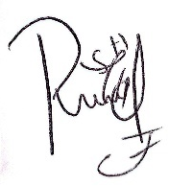
Medan, 29 April 2025
RADIYAH

Lampiran 3. Kuisioner Angket Siswa

        - Identitas Responden
Nama : ……………………………………………………………..
Kelas : ……………………………………………………………..
        - Petunjuk Pengisian Angket
- Sebelum menjawab pertanyaan di bawah ini, lengkapilah terlebih dahulu Identitas Responden di atas.
- Jawablah pertanyaan di bawah ini dengan memberikan tanda (√) pada salah satu jawaban yang menurut kamu paling tepat dan sesuai.
- Keterangan:
Ya: 1
Tidak: 0
- Peneliti berharap responden memberikan jawaban pada semua pertanyaan.

No | Indikator | Pernyataan | Penilaian
No | Indikator | Pernyataan | Ya | Tidak
1 | Adanya perasaan senang terhadap pembelajaran | Apakah siswa merasa senang dan menikmati proses pembelajaran materi makanan dan kesehatan menggunakan media lagu
2. | Adanya perhatian dan focus terhadap pembelajaran | Apakah perhatian dan focus siswa saat belajar materi makanan dan kesehatan menggunakan media lagu stabil
3. | Adanya kemauan untuk belajar | Apakah siswa terdorong untuk belajar materi makanan dan kesehatan lebih lanjut setelah menggunakan media lagu dalam pembelajaran
4. | Adanya kemauan dari dalam diri untuk aktif dalam pembelajaran | Apakah siswa termotivasi untuk aktif selama pembelajaran materi makanan dan Kesehatan dengan menggunakan media lagu

Lampiran 4. Dafatar Skor Mentah Angket Siswa
No | Responeden | Skor | Poin
1 | Responden 1 | 4 | 100
2 | Responden 2 | 4 | 100
3 | Responden 3 | 4 | 100
4 | Responden 4 | 4 | 100
5 | Responden 5 | 4 | 100
6 | Responden 6 | 4 | 100
7 | Responden 7 | 3 | 75
8 | Responden 8 | 4 | 100
9 | Responden 9 | 4 | 100
10 | Responden 10 | 4 | 100
11 | Responden 11 | 4 | 100
12 | Responden 12 | 4 | 100
13 | Responden 13 | 4 | 100
14 | Responden 14 | 4 | 100
15 | Responden 15 | 4 | 100
16 | Responden 16 | 4 | 100
17 | Responden 17 | 4 | 100
18 | Responden 18 | 3 | 75
19 | Responden 19 | 4 | 100
20 | Responden 20 | 4 | 100
21 | Responden 21 | 4 | 100
22 | Responden 22 | 4 | 100
23 | Responden 23 | 3 | 75
24 | Responden 24 | 4 | 100
25 | Responden 25 | 4 | 100
26 | Responden 26 | 4 | 100
27 | Responden 27 | 3 | 75
28 | Responden 28 | 4 | 100
29 | Responden 29 | 4 | 100
30 | Responden 30 | 4 | 100
31 | Responden 31 | 4 | 100
32 | Responden 32 | 4 | 100
Total |  | 124

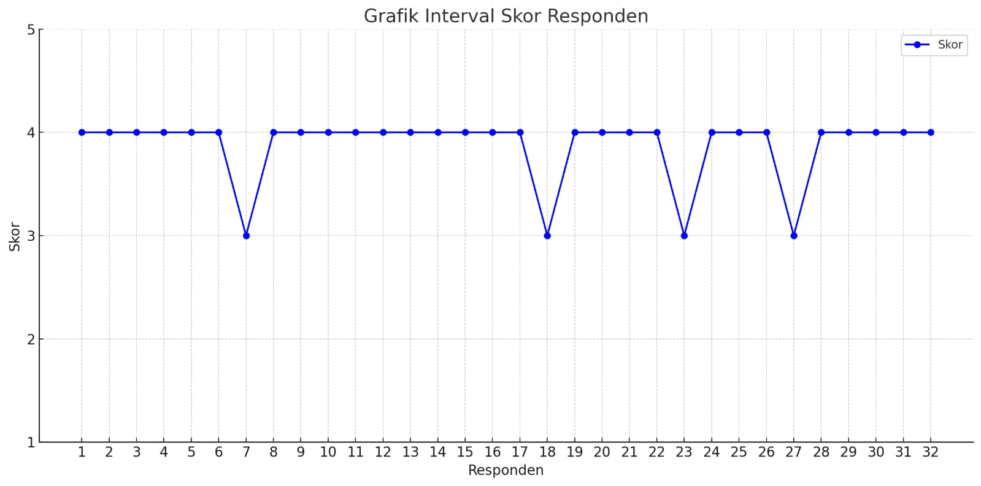Gambar Grafik Interval Skor Responden Angket Minat Belajar Siswa
Gambar di atas menunjukkan interval skor yang diberikan oleh 32 responden terhadap variabel minat belajar setelah menggunakan media lagu pada materi makanan dan kesehatan. Mayoritas responden memberikan skor maksimal yaitu 4, yang menggambarkan bahwa media lagu mampu meningkatkan minat belajar siswa dengan baik. Namun, terdapat empat responden yang memberikan skor 3, yaitu responden nomor 7, 18, 23, dan 27. Hal ini disebabkan oleh jawaban "tidak" pada pernyataan aspek tertentu, yang menunjukkan bahwa terdapat sedikit ketidaksesuaian atau ketidaksetujuan terhadap bagian dari media atau metode pembelajaran yang digunakan. Secara keseluruhan, tren skor terlihat stabil dengan dominasi skor tinggi, yang mengindikasikan bahwa penggunaan media lagu sebagai alat bantu pembelajaran memiliki pengaruh positif terhadap peningkatan minat belajar siswa kelas V di MIS Insan Ikhlas Islamic School

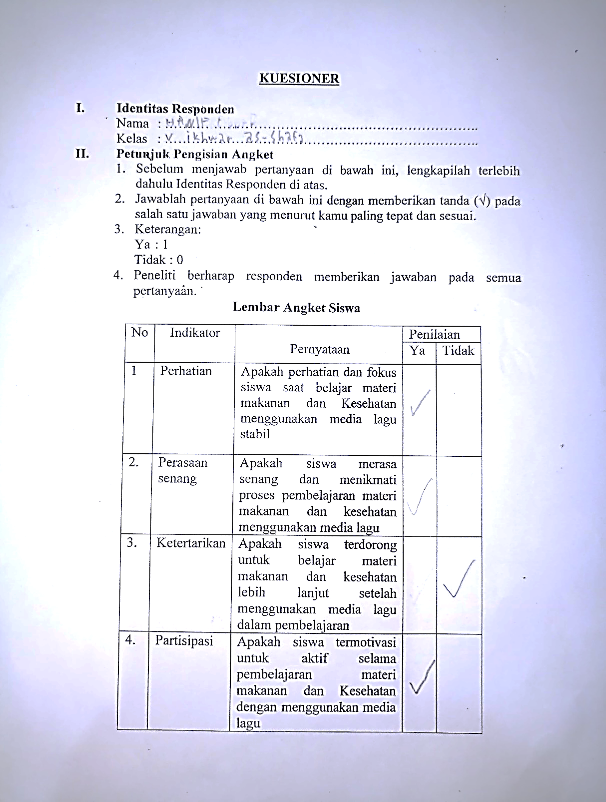
Lampiran 5. Hasil jawaban lembar kuesioner angket siswa
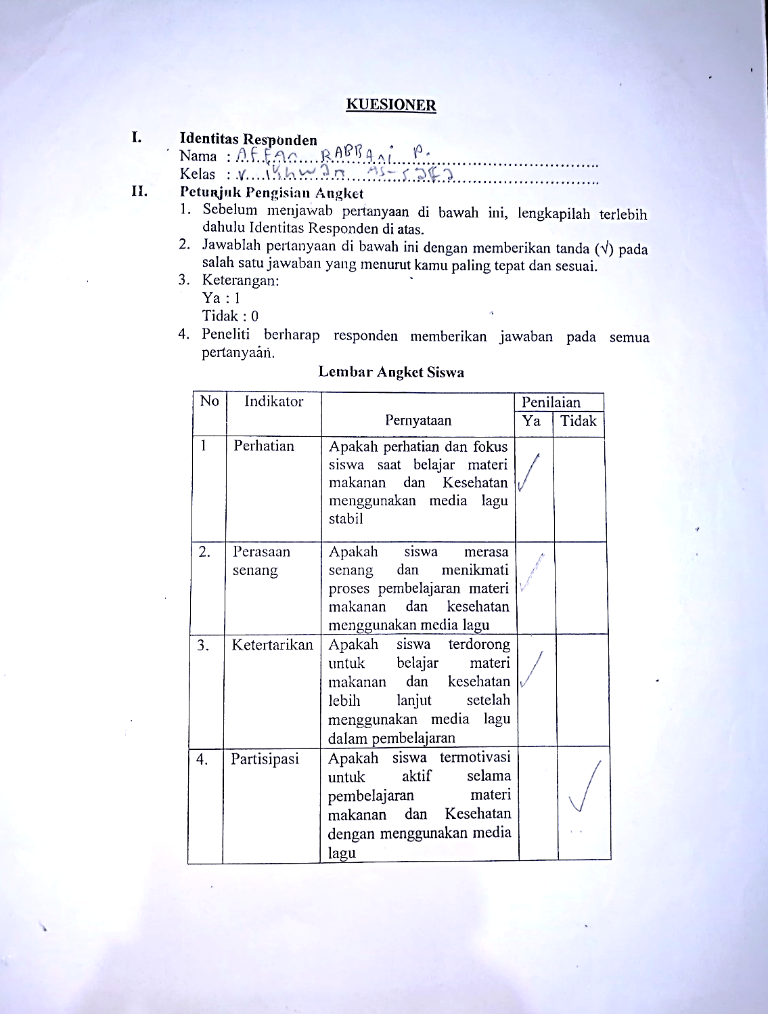

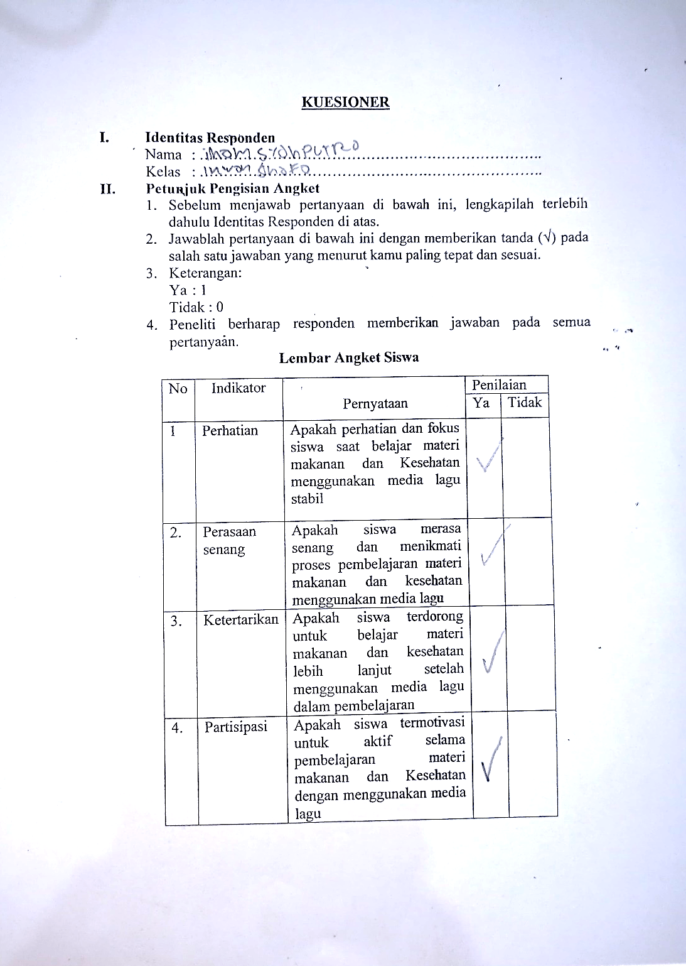

Lampiran 6. Lembar Angket Validasi Ahi Media
- Identitas
Judul Penelitian : Pengaruh Media Lagu (Sehat Selalu) Terhadap Minat Belajar Berbantukan Aplikasi Suno AI pada materi Makanan dan Kesehatan Kelas V MIS Insan Ikhlas Islamic School
Nama Mahasiswa : Radiyah
NPM : 211434188
Pembimbing : Putri Juwita, S. Pd., M. Pd
Nama Validator : Arrini Shabrina Anshor, S. Pd., M. Pd
NIDN : 0119089202
Tanggal : 25 April 2025

- Petunjuk Penggunaan
- Lembar penilaian ini diisi oleh Dosan Ahli Media
- Lernbar angket ini berguna dan bertujuan untuk mengetahui pendapat serta saran dari dosen mengenai "Pengaruh Media Lagu (Sehat Selalu) Terhadap Minat Belajar Berbantukan Aplikasi Suno AI pada materi Makanan dan Kesehatan Kelas V MIS Insan Ikhlas Islamic School” Pendapat serta saran dan dosen sangat berguna untuk merevisi dan meningkatkan kualitas dari media pembelajaran.
- Penilaian dilakukan dengan cara memberikan tanda ceklis (√) pada kolom yang telah disediakan.
- Pendapat serta saran dan dosen mohon ditulis pada lembar yang disediakan.

Kategori | Skor
Sangat Layak | 5
Layak | 4
Cukup Layak | 3
Kurang Layak | 2
Tidak Layak | 1

- Tabel Penilaian
No. | Aspek yang dinilai | Indikator penilaian | Skor
No. | Aspek yang dinilai | Indikator penilaian | 5 | 4 | 3 | 2 | 1
1 | Tuluan Pembelajaran | Kesesuaian tujuan dan materi makanan dan Kesehatan | √
2 | Isi Materi | Kesesuaian materi dengan capaian pembelajaran |  | √
2 | Isi Materi | Kesesuaian isi penjelasan materi | √
2 | Isi Materi | Ketepatan isi materi | √
2 | Isi Materi | Kesesuaian materi dengan media pembelajaran | √
2 | Isi Materi | Kemudahan pemahaman materi |  | √
2 | Isi Materi | Kejelasan penyampaian materi | √
3 | Bahasa | Kesesuaian penggunaan Bahasa yang digunakan |  | √
3 | Bahasa | Penyajian materi mudah dipahami siswa | √
3 | Bahasa | Bahasa yang digunakan sesuai dengan perkembangan siswa |  | √
Kritik dan Saran

Sudah bagus sesuai dengan tujuan pembelajaran, namun lebih bagus jika lagu tersebut (media) dinyanyikan oleh konteks (suara anak-anak).

Kesimpulan:
Berilah tanda centang(√) pada kolom yang telah disediakan

Media Lagu dapat digunakan untuk penelitian | √
Media lagu dapat digunakan dengan revisi
Media lagu belum dapat digunakan
Medan, 25 April 2025
Validasi Ahli Media

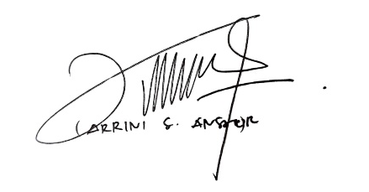

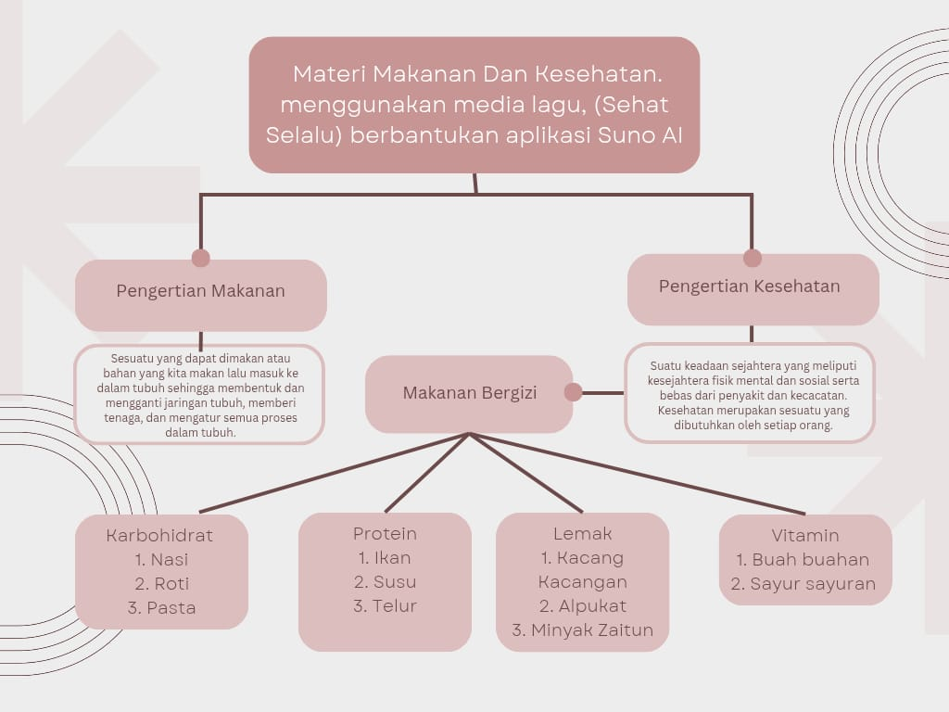

Media Lagu (Sehat Selalu )
Berbantukan Aplikasi Suno AI Pada Materi Makanan dan Kesehatan

(Lirik):
Kita harus menjaga kesehatan kita Memakan makanan yang sehat serta bergizi
Tubuh kita perlu cinta dan perhatian
Jaga diri jangan biarkan habis energi

Makan sayur buah dan ikan yang segar
Vitamin dan mineralnya buat tubuh kita lebih kuat
Air putih jangan lupa di minum setiap hari
Agar badan tetap segar dan penuh energi

Hindari makanan yang terlalu manis
Junk food bisa bikin tubuh kita lemes
Gantilah dengan pilihan yang lebih sehat
Agar kita bisa bermain dan belajar dengan semangat

Makanan sehat penting untuk tumbuh kembang
Dengan gizi yang cukup kita jadi lebih pintar
Jaga pola makan jangan asal pilih
Agar tubuh sehat dan tetap kuat sepanjang hari

Makanan sehat penting untuk tumbuh kembang
Dengan gizi yang cukup kita jadi lebih pintar
Jaga pola makan jangan asal pilih
Agar tubuh sehat dan tetap kuat sepanjang hari

Lampiran 7. Dokumentasi pelaksanaan lembar Angket oleh Ahli Media:
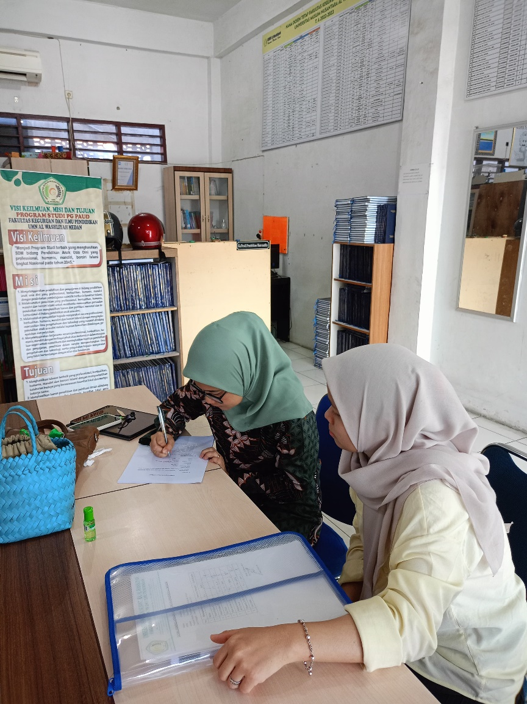

Lampiran 8. Draft Tahap-Tahap Penggunaan Suno AI
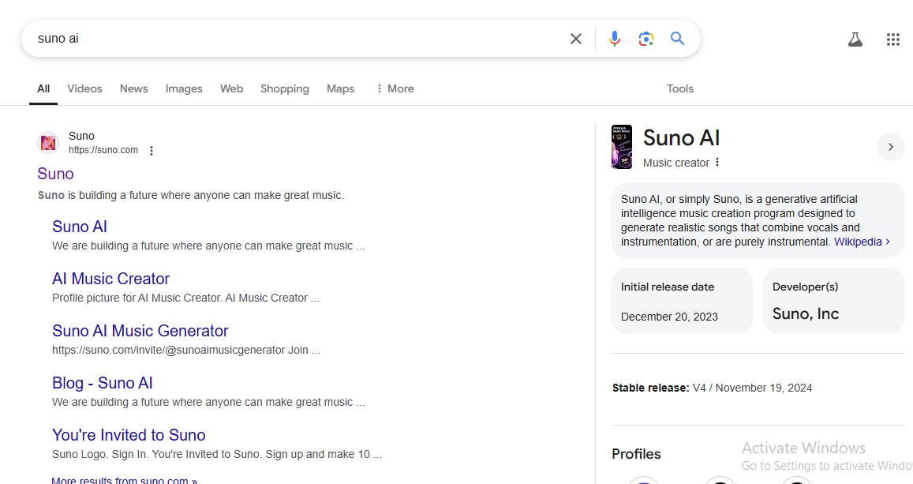
- Kunjungi Web suno.ai

- Klik paling atas “Suno”
Kemudian klik “Create”
Berikut tampilan yang akan muncul
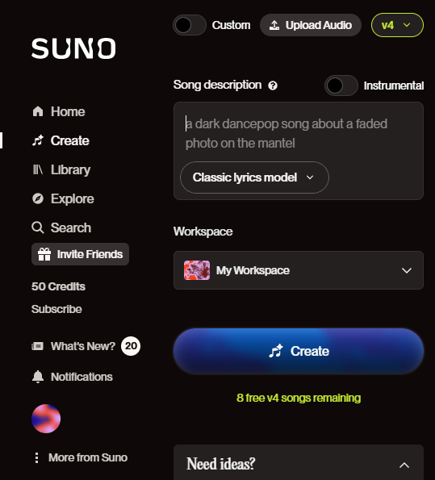

- Masukkan Ide lagu yang akan kita buat.
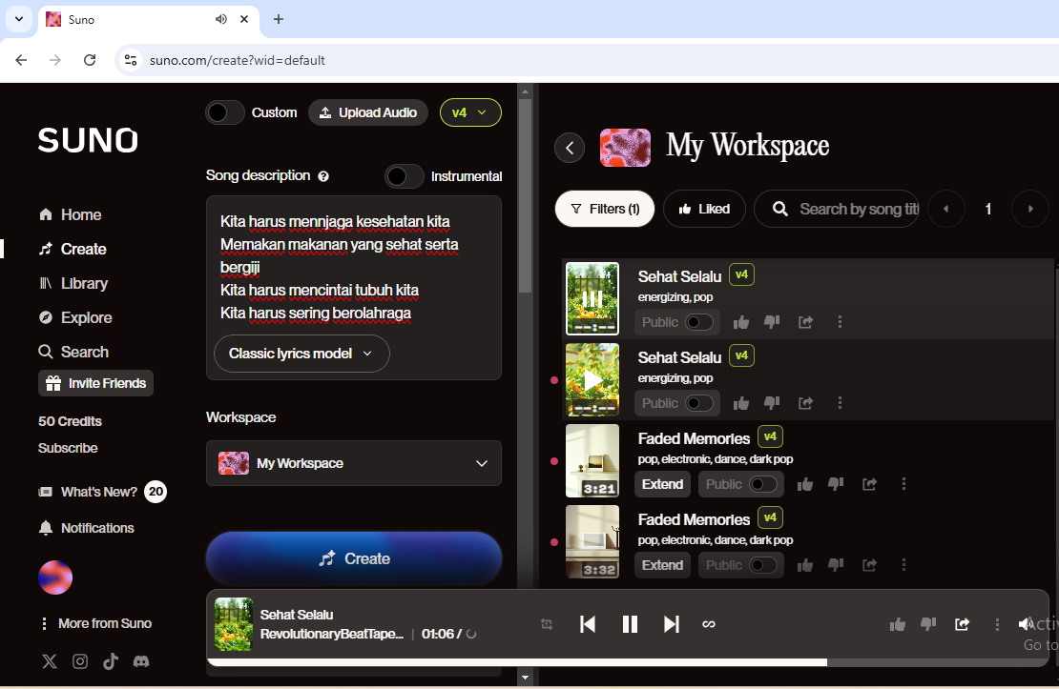
Berikut contoh ide lagu tentang makanan dan Kesehatan.

- Kemudian klik “Create” yang berwarna biru dan akan muncul tampilan berikut ini.

Disamping kanan adalah hasil lagu yang siap untuk didengarkan.
- Tampilan akhir dari lagu yang kita buat.
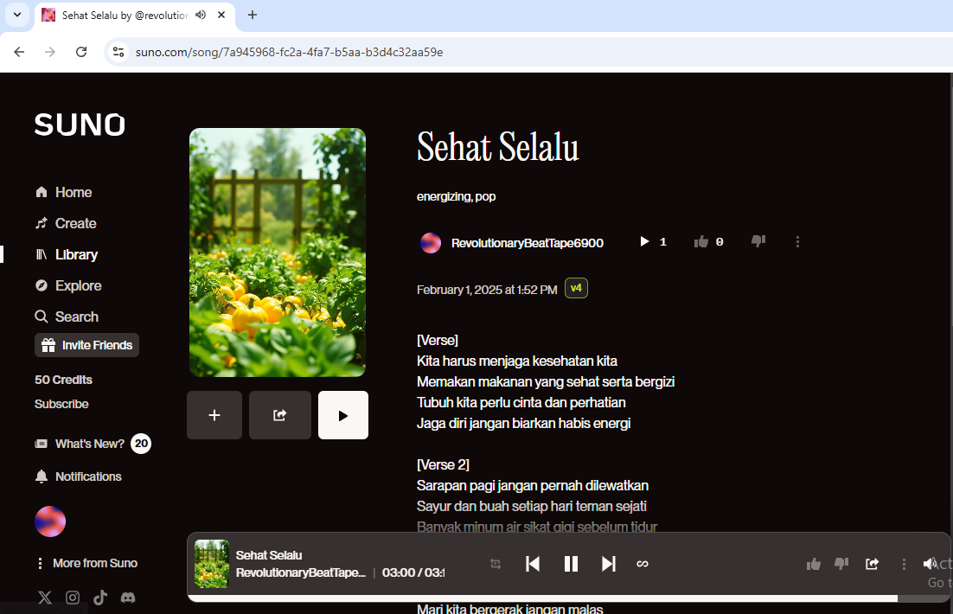

Lampiran 9. Dokumentasi Pelaksanaan Penelitian
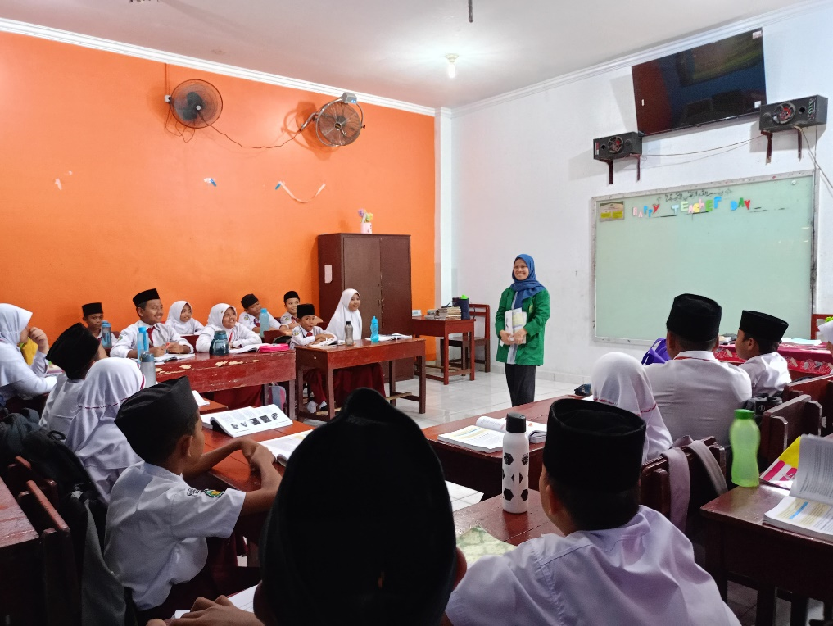

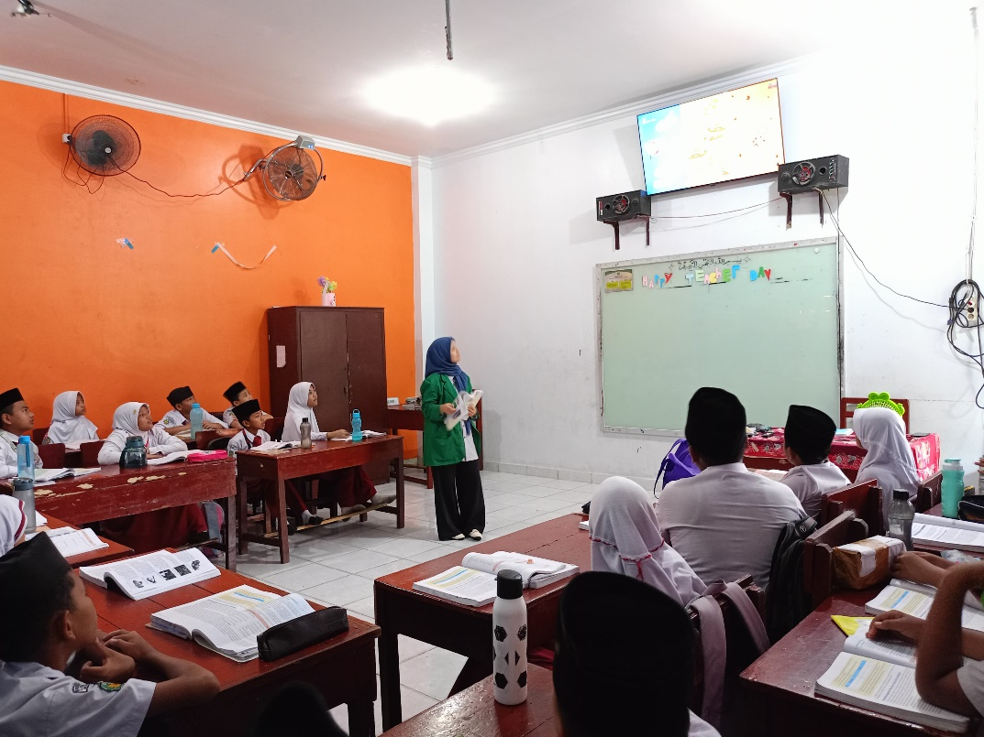
Menjelaskan Materi Makanan dan Kesehatan

Menyimak dan Menyanyikan Lagu Sehat Selalu
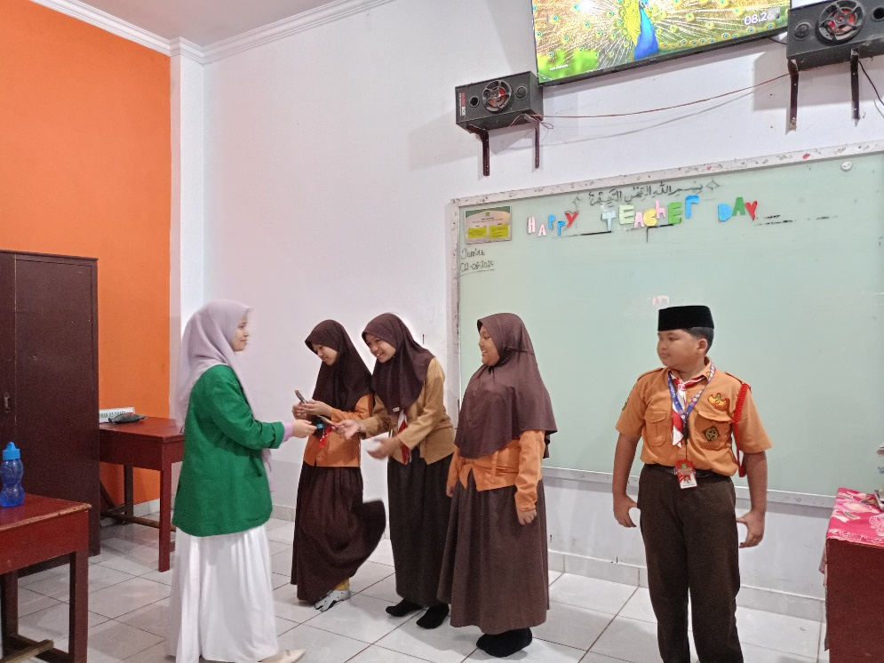

Siswa Mengahafal dan Menyanyikan Lagu Sehat Selalu
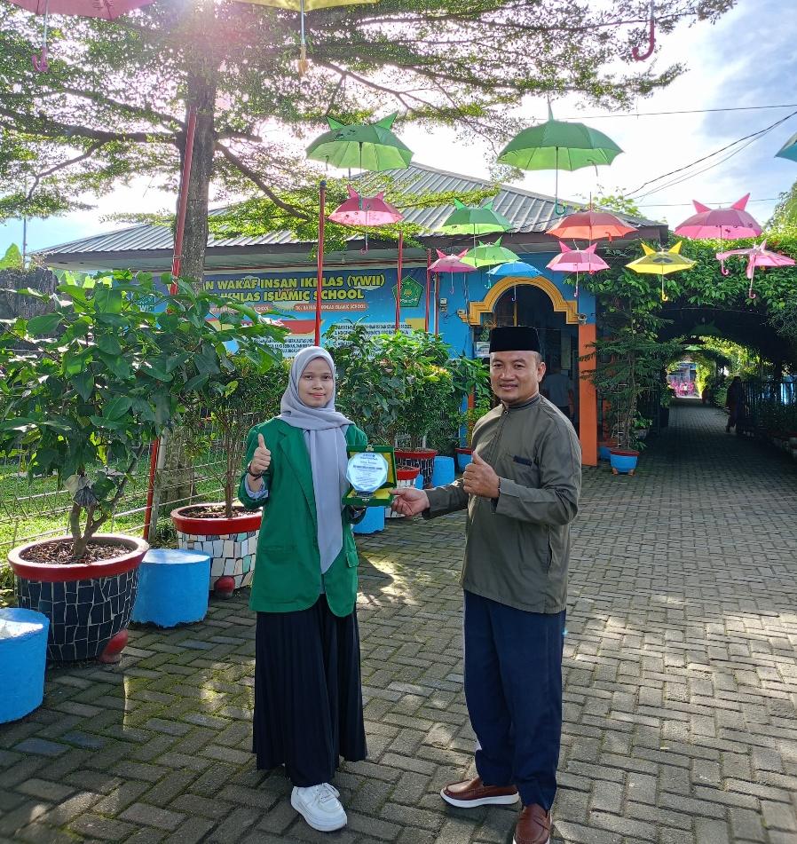
Menyerahkan tanda Terima kasih kepada Wakil Kepala Sekolah MIS Insan Ikhlas Islamic School

Lampiran 10. Barcode Media Lagu ”Sehat Selalu”


https://qrco.de/sehat_selalu

